Traybake van koningsoesterzwam met paprika en ricotta
Vegetarisch hoofdgerecht voor 2 personen

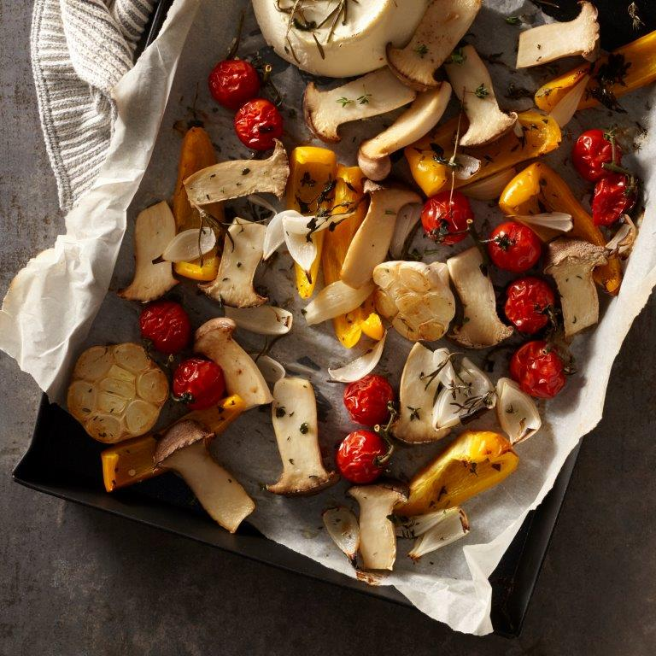
140-150 g koningsoesterzwammen (1 bakje), in de lengte gehalveerd
1 gele paprika, in brede repen
1 ui (100 g), in parten
150 g cherrytrostomaten, in kleine trosjes
1 kleine bol knoflook, overlangs gehalveerd.
250 g ricotta
2-3 eetlepels olijfolie
2 eetlepels fijngehakte verse Italiaanse kruiden (tijm, rozemarijn, salie en oregano)
zout en versgemalen peper
bakplaat bekleed met bakpapier

- Verwarm de oven voor op 200 °C.
- Verdeel de gehalveerde koningsoesterzwammen, repen paprika en ringen ui over de bakplaat. Leg de halve knoflookbollen en kleine trosjes tomaat ertussen.
- Maak wat ruimte voor de ricotta en stort de kaas op de bakplaat. Besprenkel alles goed met de olie, strooi de Italiaanse kruiden en naar smaak zout en peper over de ingrediënten.
- Schuif de bakplaat in het midden van de oven en bak 25 minuten tot de ricotta en de groenten gaar en goudgeel zijn. Knijp de tenen knoflook uit over de groente.
- Lekker met zuurdesembrood of krieltjes.

Bereidingstijd: 35 minuten, waarvan 25 minuten in de oven

Tip: zijn de groenten en de ricotta niet genoeg gekleurd, zet dan de laatste 5 minuten de grill van de oven aan.
Dit recept wordt je aangeboden door Oakfield B.V.

